Skarbnicą wiadomości na temat pierwszych lat szkoły w Prusach jest „Kronika” prowadzona od początku jej istnienia przez pana Jana Piotrowicza, kierownika szkoły.

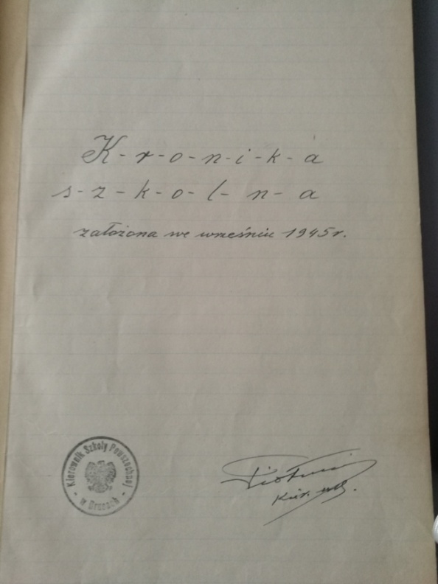
1. Pierwsza strona kroniki prowadzonej przez p. Piotrowicza
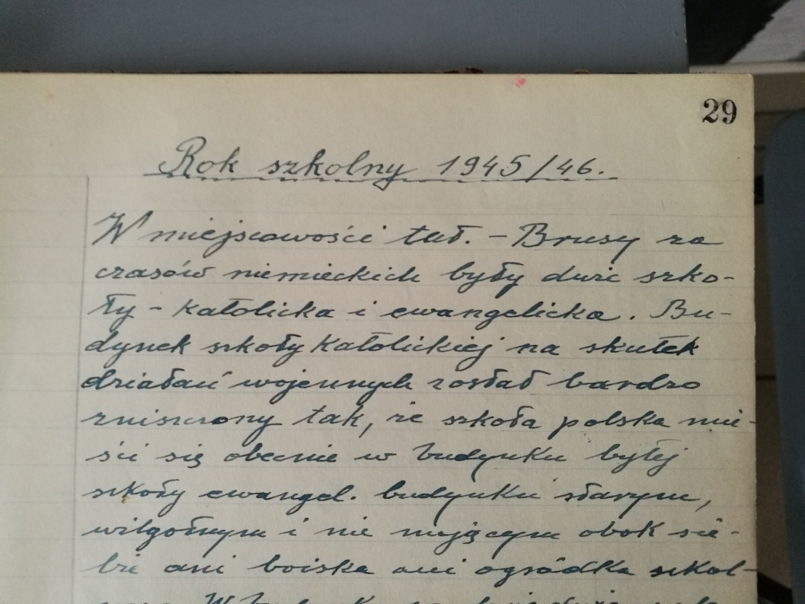

2. Pierwszy wpis w kronice

Historię szkoły pan Piotrowicz rozpoczyna następującym wpisem:
„Rok szkolny 1945/46.
W miejscowości tutejszej – Brusy, za czasów niemieckich były dwie duże szkoły – katolicka i ewangelicka. Budynek szkoły katolickiej na skutek działań wojennych został bardzo zniszczony tak, że szkoła polska mieści się obecnie w budynku byłej szkoły ewangelickiej, budynku starym, wilgotnym i nie mającym obok siebie ani boiska ani ogródka szkolnego. W budynku są dwie duże sale szkolne i mieszkanie dla nauczyciela. Sale szkolne są dobrze zaopatrzone w meble i sprzęty szkolne oraz w pomoce naukowe ( niemieckie) najwięcej z dziedziny przyrody.
Miejscowość tutejsza – Brusy należy do Obwodu Szkolnego Strzelin. Szkolnictwo w powiecie Strzelin organizował pierwszy w tym powiecie Inspektor Szkolny p. Zygmunt Bielawski, człowiek fachowy i nadzwyczaj energiczny. Obwód szkolny Strzelin należy do Okręgu Szkolnego Wrocławskiego. Pierwszym Kuratorem Okręgu jest p. Jan Dębski. Miejscowość tutejsza-Brusy jest siedzibą gminy zbiorowej, w której pierwszym wójtem został mianowany p. Wacław Szcześniewski.
Do rejonu szkolnego –Brusy należą następujące osiedla: Nowe Brusy, Małoszów, Janowiczki odległe od 1-2 km.”
Z dalszych zapisków dowiadujemy się, że to właśnie pan Jan bezpośrednio po wojnie zajął się tworzeniem na naszym terenie szkolnictwa od podstaw : „14-IX-1945 r. otrzymał nominację na nauczyciela tutejszej szkoły z równoczesnym poleceniem zorganizowania nauki piszący tę kronikę Jan Piotrowicz”
Początki jego pracy były trudne, koniec wojny, nieustanny ruch ludności związany z przesiedlaniem na tzw. ziemie odzyskane, to wszystko sprawiało, że niczego nie mógł być pewnym. Borykał się również z brakiem lokalu gdzie mieściłaby się szkoła. Sam musiał zdobyć informacje o tym ile dzieci znajduje się w gminie, więc zabrał się za przeprowadzenie spisu potencjalnych uczniów. W jego wyniku zanotował: „liczba dzieci w poszczególnych klasach:
Klasa I chłopców 2, dziewcząt 1 razem 3
Klasa II chłopców - , dziewcząt 1 razem 1
Klasa III chłopców 3, dziewcząt 2 razem 5
Klasa IV chłopców 3, dziewcząt 2 razem 5
Klasa V chłopców 7, dziewcząt 3 razem 10
Klasa VI chłopców 5, dziewcząt 5 razem 10
Razem chłopców 20, dziewcząt 14 co daje ogółem 34 uczniów”.
„Z dniem 22 września rozpoczęła się w tutejszej szkole nauka prowadzona przez nauczyciela na dwie zmiany ( jedynego nauczyciela, którym był właśnie p. Piotrowicz). Podczas pierwszej zmiany pobierały naukę dzieci klasy IV-V-VI, podczas drugiej dzieci klasy I-II-III.”
Nauka w tym składzie niestety nie trwała długo, bo już „1 listopada z polecenia Inspektora Szkolnego w Strzelinie wszystkie dzieci klas V i VI zostały skierowane z tutejszej szkoły do szkoły w Górce gm. Brusy, wobec czego w szkole tutejszej pozostały klasy I-II-III i IV z liczbą 14 dzieci.”
Liczba dzieci w ciągu następnych miesięcy stopniowo zwiększała się tak, że
z końcem grudnia szkoła liczyła 22 dzieci.
Pan Piotrowicz notował różne informacje z życia szkoły np., że 3 stycznia odbyła się w szkole choinka dla dzieci , a w dniach 7-10 stycznia 1946 szkoła była nieczynna ponieważ na polecenie Inspektora Szkolnego nauczyciel przeprowadził spis dzieci od 0 do 18 lat w Brusach i w 4 osiedlach gminy Wąwołowice ( obecnie Wąwolnica). Natomiast 14-15 luty 1946 szkoła była nieczynna ponieważ nauczyciel brał czynny udział w powszechnym spisie ludności”.
Pan Piotrowicz, chociaż pracował tylko sam, cały czas zabiegał o zwiększenie liczby swoich uczniów, dlatego wystarał się, o to by do szkoły uczęszczały również dzieci z Wielkich Książnic ( obecnie Księginice Wielkie), powiat Rychbach (Dzierżoniow). Pod koniec stycznia 1946 roku liczba dzieci wynosiła 52 z czego 29 chłopców i 23 dziewczęta.
Ponieważ uczniów przybywało, z dniem 1 maja otrzymał pomoc. Tego dnia, co skrzętnie zanotował, „przybyła do pracy w tutejszej szkole nowomianowana nauczycielka niekwalifikowana ob. Karolina Dryłówna, która prowadzi klasę III i IV.”
Z dalszych zapisków dowiadujemy się, że w szkole rozpoczęła działalność biblioteka szkolna, a stało się to dnia 21 maja 1946 roku kiedy „Inspektor Szkolny przydzielił dla tutejszej szkoły 42 egzemplarze książek, Płomyków, Płomyczków i Iskierek, co dało początek do założenia biblioteki szkolnej. Przydzielone książki wpisano do księgi bibliotecznej”.
31 maja odbyła się wizytacja szkoły przez Inspektora Szkolnego Z. Bielawskiego, który wizytował wszystkie klasy, a 6 czerwca szkoła otrzymała pieczęć okrągłą firmową, na której widniała jeszcze stara nazwa miejscowości „Brusy”.
Ciekawy zapisek dotyczy dnia 13 czerwca, w tym dniu „szkoła tutejsza otrzymała dary z przydziały Amerykańskiego Czerwonego Krzyża – sukienki, mleko w puszkach i inne drobiazgi. Rzeczy te za pokwitowaniem rozdano dzieciom najbiedniejszym”.
Prowadzący kronikę, każdy rok szkolny podsumowywał w kilku słowach. Ten pierwszy rok pracy podsumował tak:
„Rok szkolny 1945/46 był rokiem, w którym praca była ciężka i małowydajna. Nauczyciel musiał się borykać z różnymi trudnościami – brak podręczników szkolnych, opału, stróża szkolnego, wreszcie nieregularny dopływ dzieci do szkoły na co chociażby wskazuje fakt taki że np. w miesiącu listopadzie 1945 r. było dzieci w szkole 14 z końcem zaś roku szkolnego 1945/46 liczba dzieci wyniosła już 75.”
Podczas wakacji pan Piotrowicz starał się zadbać o budynek szkolny. Pierwsza szkoła bowiem mieściła się w innym budynku niż obecnie. Zanotował, że „ w czasie wakacji kierownik szkoły wielokrotnie zwracał się do Zarządu Gminy z prośbą o przeprowadzenie remontu w szkole. Na to wójt gminy dawał wciąż jedną odpowiedź „gmina nie ma na to pieniędzy”. W tej sprawie interweniował też obywatel Inspektor Szkolny, nie odniosło to jednak skutku – szkoła nie została odremontowana”.
W kolejnym roku szkolnym naukę rozpoczęło 70 uczniów, jednak niedługo -1 października 1946 r., część dzieci z Księginic Wlk. Przeszła do utworzonej w tej miejscowości szkoły. Kadra szkoły liczyła tylko dwie osoby , mimo to w szkole działało Koło PCK, Liga Morska. W tym roku również rozpoczęło pracę przy szkole Koło Rodzicielskie, pierwszym jego przewodniczącym został p. Stanisław Rak.
Na koniec roku szk. 1946/1947 uczniów było 95. Pan Piotrowicz zanotował, że praca była bardzo trudna, ponieważ dzieci przybywało, dwoje nauczycieli musiało organizować pracę na dwie zmiany i łączyć klasy. Pomocą służył im również przybyły z końcem września 1946 r. ksiądz Wacław Brzozowski, który uczył religii.
Rok szkolny 1947/1948 rozpoczęło 121 dzieci uczących się w 5 klasach. Przybył również nowy nauczyciel p. Konstanty Klimaszewski. Nauka odbywała się w trzech salach, dwóch własnych i jednej wynajętej oddalonej od budynku szkoły o 100 m. Już w tym roku nazwa miejscowości zmienia się na Prusy.
Następny rok szkolny przynosi duże zmiany w życiu szkoły, związane ze zmianami w całym kraju. Z zapisów kroniki dowiadujemy się , ze dzieci przygotowywały akademie, uczestniczyły w pochodach.
Z początkiem sierpnia 1949 r. Zarząd Gminy w Prusach przystąpił do odbudowy drugiego budynku szkolnego.
Jak zanotował skrzętnie p. Piotrowicz, 15 września do szkoły „przybyła czwarta siła nauczycielska” p. Zofia Grabowska’, która niestety pracowała krótko bo tylko do lutego 1950r.
Z zapisów kroniki dowiadujemy się również, że 20 września 1949 r. „lekarz Ośrodka Zdrowia w Prusach polecił zamknąć szkołę na 10 dni z powodu epidemii odry”.
1 grudnia 1949 r. gmina oddała do użytku 2 sale w częściowo odbudowanym budynku szkolnym.
Początek roku szkolnego 1951/52 był bardzo trudny. Naukę rozpoczęło 175 uczniów ale tylko 3 nauczycieli. Do pracy w szkole został przydzielony p. Michał Orzyszko.
23 września 1952 przeniesiono szkołę do nowobudowanego budynku szkolnego. Jak zanotował p. Piotrowicz nauka często była przerywana na kilka dni z powodu „nieogrzewania budynku”.
Kolejne lata pracy szkoły przynosiły stopniowe zwiększanie ilości uczniów oraz kadry pedagogicznej. Na przestrzeni ponad 75 lat istnienia szkoły zachodziły również zmiany w jej organizacji, wynikały one często ze zmian zachodzących w strukturze kraju i gminy. Małe szkoły istniały w wielu miejscowościach na terenie gminy: w Górce Sobockiej, w Karczynie, w Kondratowicach ( utworzono filie szkoły w Prusach od 1955, uczyły się tam klasy I i II a nauczycielką była tam p. Zofia Laszczyńska (Wróbel), w Żelowicach, Zarzycy.
W roku szkolnym 1961/1962 zorganizowano przy szkole Uniwersytet Powszechny dla Rodziców. Jego kierowniczką została p. Janina Tarnowska, a pracę rozpoczęto z 40 słuchaczami.

Gazetki szkolne
Jeszcze przed „erą Internetu” wiadomości pozyskiwano najczęściej
z prasy czyli rozmaitych gazet .
W naszej szkole rozpoczęto wydawanie szkolnych wiadomości w formie cyklicznie ukazującego się ( co miesiąc) pisemka w roku 1993. Wtedy to właśnie, z inicjatywy Samorządu Uczniowskiego ukazał się pierwszy numer gazetki szkolnej pod nazwą „Szkolne Mary” . Redagowaniem zajmowali się członkowie SU pod opieką p. Jadwigi Jagodzińskiej i przy pomocy p. Marzeny Jędrzejewskiej. O ile spisanie wiadomości nie było wówczas trudne ( jedyna maszyna do pisania była dostępna w księgowości szkoły), o tyle powielenie gazetki w kilkudziesięciu egzemplarzach było już nie lada wyzwaniem. Kserokopiarkę udostępnił wówczas Urząd Gminy Kondratowice. Z czasem szkoła doczekała się własnej kopiarki. Samorząd zajmował się również rozprowadzaniem gazetek na terenie szkoły i gminy.

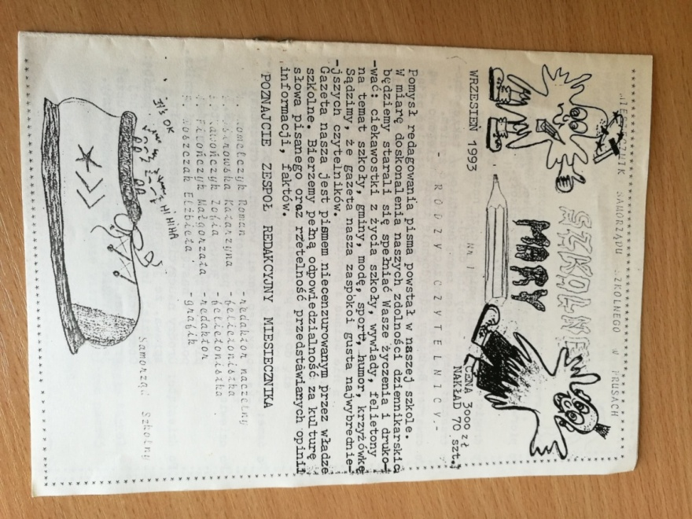

W kolejnych latach członkowie Samorządów Uczniowskich kontynuowali wydawanie gazetek szkolnych. W ciągu lat zmieniała się nazwa gazetki szkolnej: „Pirania”, „Cegła”, „Cegiełka” dla klas I-III,

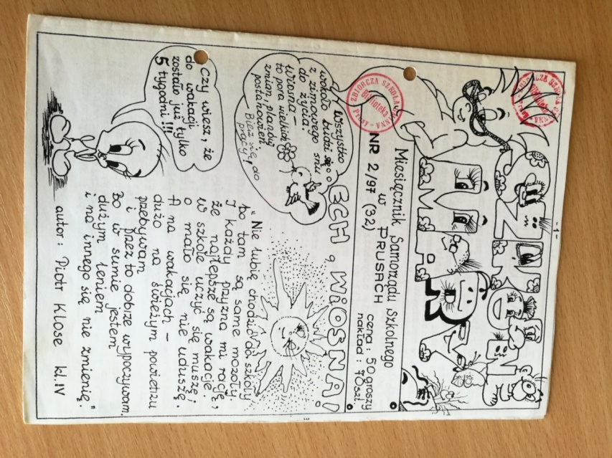

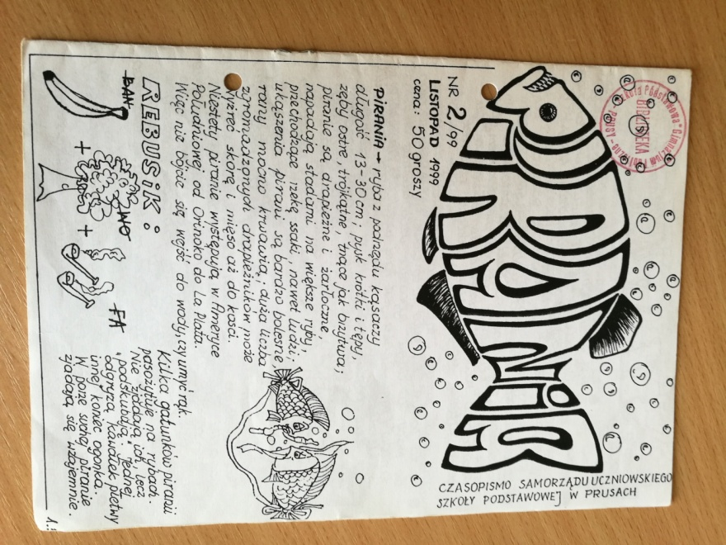

Kiedy w roku powołano do życia gimnazjum w Prusach mieszczące się w tym samym budynku, Samorząd Uczniowski gimnazjum rozpoczął wydawanie własnej gazetki pod nazwą „Mózgowiec”.

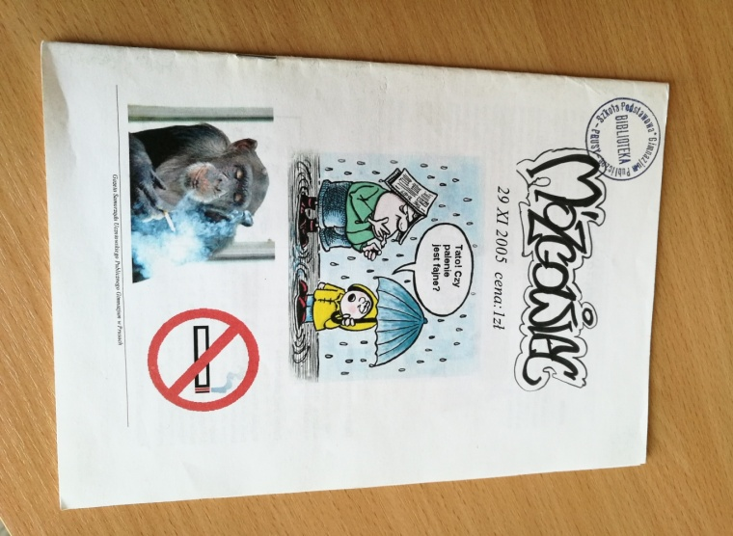
Samorząd Uczniowski Szkoły podstawowej kontynuował wydawanie swojej gazetki pod nazwą „Cegła”.
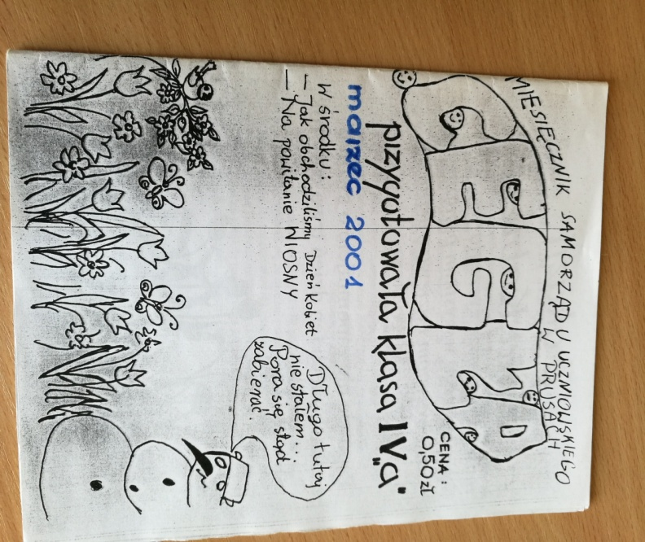

Niestety w dobie Internetu, kiedy informacje pozyskujemy szybko i z każdego miejsca, wydawanie gazetek szkolnych nie jest kontynuowane. Wiązałoby się to z dużymi kosztami, a i czytelników papierowych wersji jest dzisiaj niewielu.
Biblioteka szkolna w Prusach zgromadziła większość numerów wydawanych szkolnych gazetek, które dostępne są dla dociekliwych czytelników w księgozbiorze podręcznym. Stanowią one kopalnię wiadomości o szkole i jej codziennym życiu.

